**CSS_2**

**SELECTORS:**

1. **Selectors bàsics:**

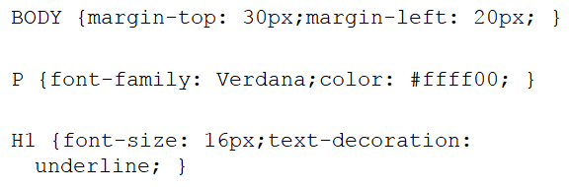

1. **Selectors de Classe:**

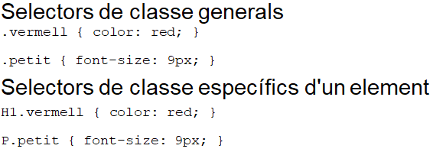

1. **Selectors “ID”:**



1. **Selectors contextuals:**

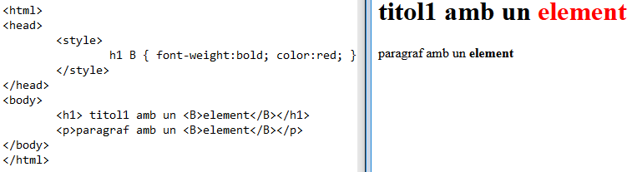

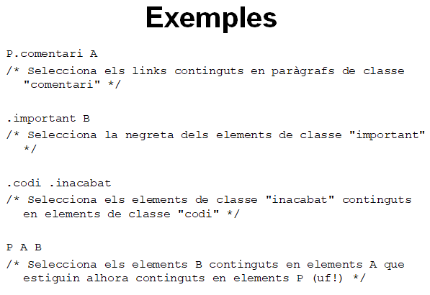

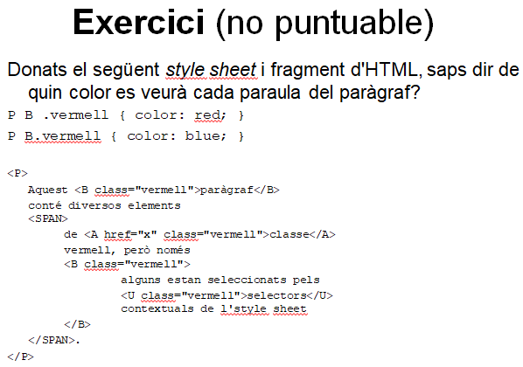

1. **SELECTORS PSEUDOCLASSE: LINKS**

És l’estat en que es troba el link. El selector específic per a l’element **A**(link).

* **Link:** Estat normal.
* **Visited:** link que ja ha estat visitat.
* **Active:** Link en el que estem fent click.
* **Hover:** Moure el punter del ratolí per sobre del Link.

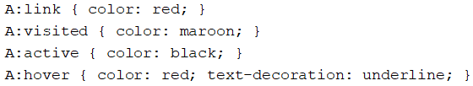

**EXEMPLE:**

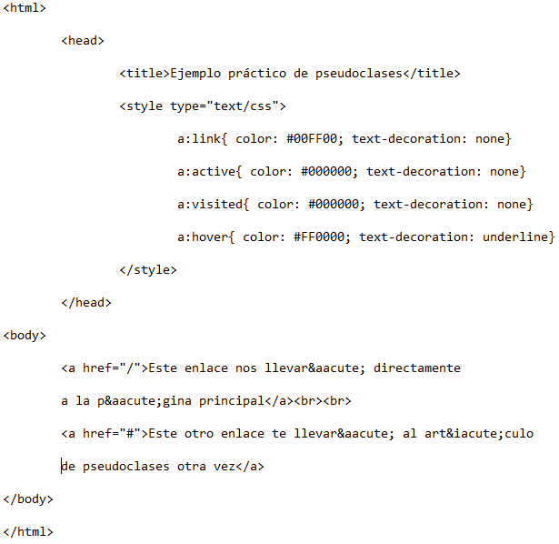

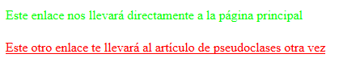

**(Quan passem el ratolí per sobre de l’enllaç, es canvia de color verd a vermell.)**

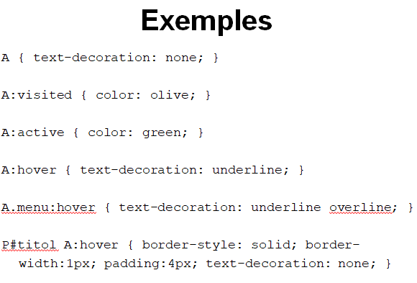

1. **SELECTORS PSEUDOELEMENT:** Permet seleccionar la primera lletra (:first-letter) o la primera línia(:first-line) d’un paràgraf (la primera lletra o línia de qualsevol element de bloc).

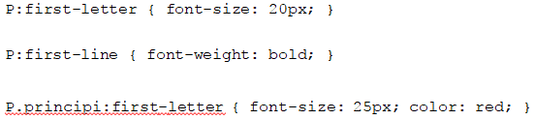

1. **GRUPS DE SELECTORS:**

Permet assignar el mateix estil a diversos selectors.



**Exercici**

**Fer una pàgina HTML amb tots els estils al head amb els següents requisits:**

**1.-** La pàgina HTML ha de tenir: body, una llista ordenada, 5 links, dues taules, títols de diferent nivell, paràgrafs, negretes, dues imatges…

**2.-** Defineix el color de fons de tota la pàgina, i canvia el tipus de lletra que s’utilitzarà a tot arreu.

**3.-** Defineix estils per canviar el tipus de lletra, el color, i el color de fons dels títols.

**4.-** Posa negretes a la llista ordenada i fes que surtin de color taronja. La resta de negretes han de continuar negres.

**5.-** Fes que tots els links surtin sense el subratllat, i que aquest, aparegui quan passes el cursor per sobre.

**6.-** Ara fes que un subgrup dels links canviïn de color de fons quan passes el cursor per sobre. La resta han de ser de color vermell.

**7.-** Aconsegueix que no quedi marcat quan has visitat un link.

**8.-** La primera taula ha de tenir la primera fila (la de capçaleres) amb un color de fons i lletra ressaltada. La resta de files només han de tenir un color de fons definit, tot igual.

**9.-** La segona taula ha de tenir la fila de capçalera semblant a l’anterior (però no igual), i la resta de files han d’anar alternant entre 2 colors de fons.

**10.-** Posa negretes a dins de les taules i fes que a la primera taula les negretes apareguin vermelles i a la segona blaves.

**11.-** Posa links a les taules. Fes que tots els links de dins de les taules surtin de color blanc amb fons negre i que, quan passes el cursor per sobre, canviï el color a negre i el fons a blanc.